Государственное бюджетное образовательное учреждение города Москвы Школа № 329

Интегрированная непосредственная образовательная деятельность, посвященная 70-летию Победы в
Великой Отечественной войне
«Мы помним имена героев»
в подготовительной группе

Воспитатель:
Стеблянская М.Ю.

Москва 2015 г.
«Мы помним имена героев»
Задачи: знакомить детей со страницами нашей истории; формировать у детей желание познакомиться с городом, улицей, на которой они живут, с историей ее названия; знакомить детей с героями, именем которых названа улица; формировать у детей навыки конструирования из бумаги.
Материалы и оборудование к занятию. Схема города Москвы и района, в котором мы живем; картины о войне; фотографии боевых самолетов; магнитофон с записью музыки «Самолеты» и «Летчики» композитора М. Раухвергера; бумага для оригами прямоугольной формы (для каждого ребенка).
Ход занятия. Дети сидят, как им удобно, на ковре, диване, креслах.
Воспитатель. Девятого Мая все жители нашей страны отмечают радостный праздник – День Победы в Великой Отечественной войне. Давно закончилась война, позади остались трудные годы, но мы с благодарностью вспоминаем всех, кто защищал Родину и добивался мира на Земле. В этот день все радуются, а в столице нашей Родины Москве (где мы с вами живем) возлагают венки к могиле Неизвестного солдата (показать фотографию), проводится парад Победы, а вечером бывает праздничный салют.
Но в нашей стране чтят память героев, и их именами называются города, поселки, улицы. На одной из таких улиц живут и дети из нашей группы – это улица Вострухина.
- Дети, кто из вас живет на этой улице? (Стефания, Ира)
- И я тоже живу на этой улице.
А вы знаете, почему улица названа именем Вострухина? Вы знаете, кем он был?
Я вам сейчас расскажу. Петр Михайлович Вострухин родился в деревне Выхино. Теперь это район Москвы, рядом с нами (показать на карте-схеме). Петр Михайлович был старшим пилотом 271-го истребительного авиационного полка, летал на самолетах-истребителях (показать фотографии). Младший лейтенант Вострухин за полгода пребывания на фронте совершил 83 боевых вылета, участвовал в 28 воздушных боях, сбил лично 12 и в группе 3 вражеских самолета.
Петр Михайлович Вострухин погиб, защищая Родину; мы помним о нем, и его именем назвали улицу в районе. (Включить детям музыку «Самолеты» и «Летчики»)
Физкультминутка. Игра «На лошадке…»
Дети становятся в кружок, поворачиваются друг за другом и «садятся на лошадку». Воспитатель:
«На лошадке ехали,
До угла доехали. (дети скачут)
Сели на машину, (дети «берутся руками за руль и едут»
Налили бензину.
До реки доехали.
Тп-ру! Стоп!
Разворот –
На реке – пароход. (Дети складывают руки лодочкой и Пароходом ехали, «плывут»)
До горы доехали.
Пароход не везет –
Надо сесть в самолет. (дети расставляют руки – крылья и
Самолет летит, «летят»
В нем мотор гудит: У – у – у!
-Дети, «летим» за стол!
Дети садятся.
Воспитатель: Ребята, а теперь мы с вами должны помочь нашему герою, Петру Михайловичу Вострухину. Ему нужна помощь. Мы сделаем с вами самолеты для его друзей.
У каждого ребенка на столе лежит прямоугольный лист бумаги формата А4 (вертикально).
Воспитатель показывает приемы сворачивания самолета из бумаги.

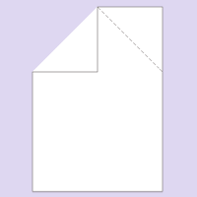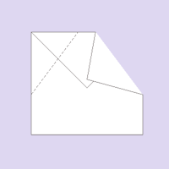
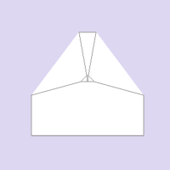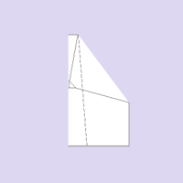

Воспитатель во время работы помогает детям, направляет руку, исправляет, если что-то получилось не так.
- Самолеты готовы! (выложить их).
Дети, посмотрите, сколько самолетов для друзей нашего героя мы с вами сделали. Теперь они разобьют все вражеские самолеты, и вернутся с победой домой.

